LAPORAN PRAKTIKUM ALGORITMA
DAN PEMROGRAMAN 1

MODUL 2
INPUT OUTPUT TIPE DATA DAN VARIABEL


Disusun oleh:
M MAHDAN ARGYA SYARIF
109082500059
S1IF-13-07

Asisten Praktikum
Adithana dharma putra
Apri pandu wicaksono

PROGRAM STUDI S1 INFORMATIKA
FAKULTAS INFORMATIKA
TELKOM UNIVERSITY PURWOKERTO
2025
LATIHAN KELAS – GUIDED
- Guided 1
Source Code
//SALIN KODE KESINI
ATURAN:
PENULISAN SEESUAI MODUL 1
GUNAKAN FONT Courier New ukuran 11pt dengan spasi baris dan paragraf 1,5

Screenshoot program
//tambahkan tangkapan layar dari program (boleh lebih dari 1 jika diperlukan)
CONTOH TANGKAPAN LAYAR:
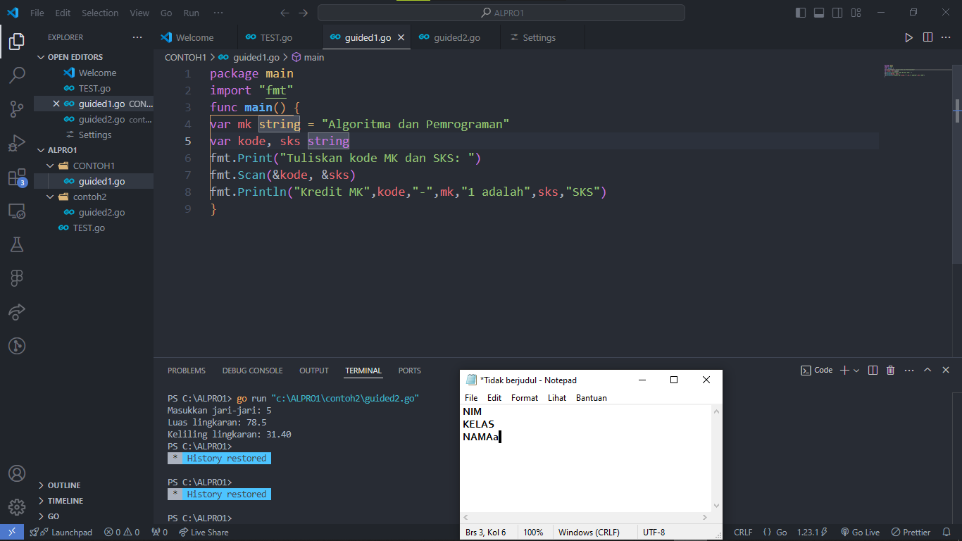

Deskripsi program
Jelaskan kode yang ada di source code, semakin detal semakin baik nilainya

- Guided 2
Source Code
//silahkan hapus atau tambahkan kotak source codde sebanyak yang diperlukan
Screenshoot program
Deskripsi program
- Guided 3
Source Code

Screenshoot program

Deskripsi program
TUGAS
- Tugas 1
Source code
package main

import "fmt"

// Program ini berfungsi untuk memutar posisi tiga buah kata
// Kata pertama akan dipindah ke belakang, sementara kata kedua dan ketiga
// maju satu posisi ke depan. Mirip seperti antrian yang berputar.
func main() {
// Kita butuh 4 variabel: 3 untuk menyimpan kata-kata yang diinput,
// dan 1 variabel 'temp' sebagai tempat penyimpanan sementara
var (
satu, dua, tiga string
temp string
)

// Minta user untuk memasukkan kata pertama
fmt.Print("Masukan input string: ")
fmt.Scanln(&satu)

// Minta user untuk memasukkan kata kedua
fmt.Print("Masukan input string: ")
fmt.Scanln(&dua)

// Minta user untuk memasukkan kata ketiga
fmt.Print("Masukan input string: ")
fmt.Scanln(&tiga)

// Tampilkan dulu susunan kata sebelum diputar
fmt.Println("Output awal = " + satu + " " + dua + " " + tiga)

// Sekarang kita mulai proses memutar posisi kata-kata:
// Pertama, kita amankan dulu kata pertama ke temp (biar tidak hilang)
temp = satu

// Kedua, kita geser kata kedua ke posisi pertama
satu = dua

// Ketiga, kita geser kata ketiga ke posisi kedua
dua = tiga

// Terakhir, kita ambil kata pertama tadi dari temp dan taruh di posisi ketiga
tiga = temp

// Tampilkan hasil akhir setelah posisi kata-kata diputar
// Contoh: "apel jeruk mangga" akan menjadi "jeruk mangga apel"
fmt.Println("Output akhir = " + satu + " " + dua + " " + tiga)
}

Screenshoot program
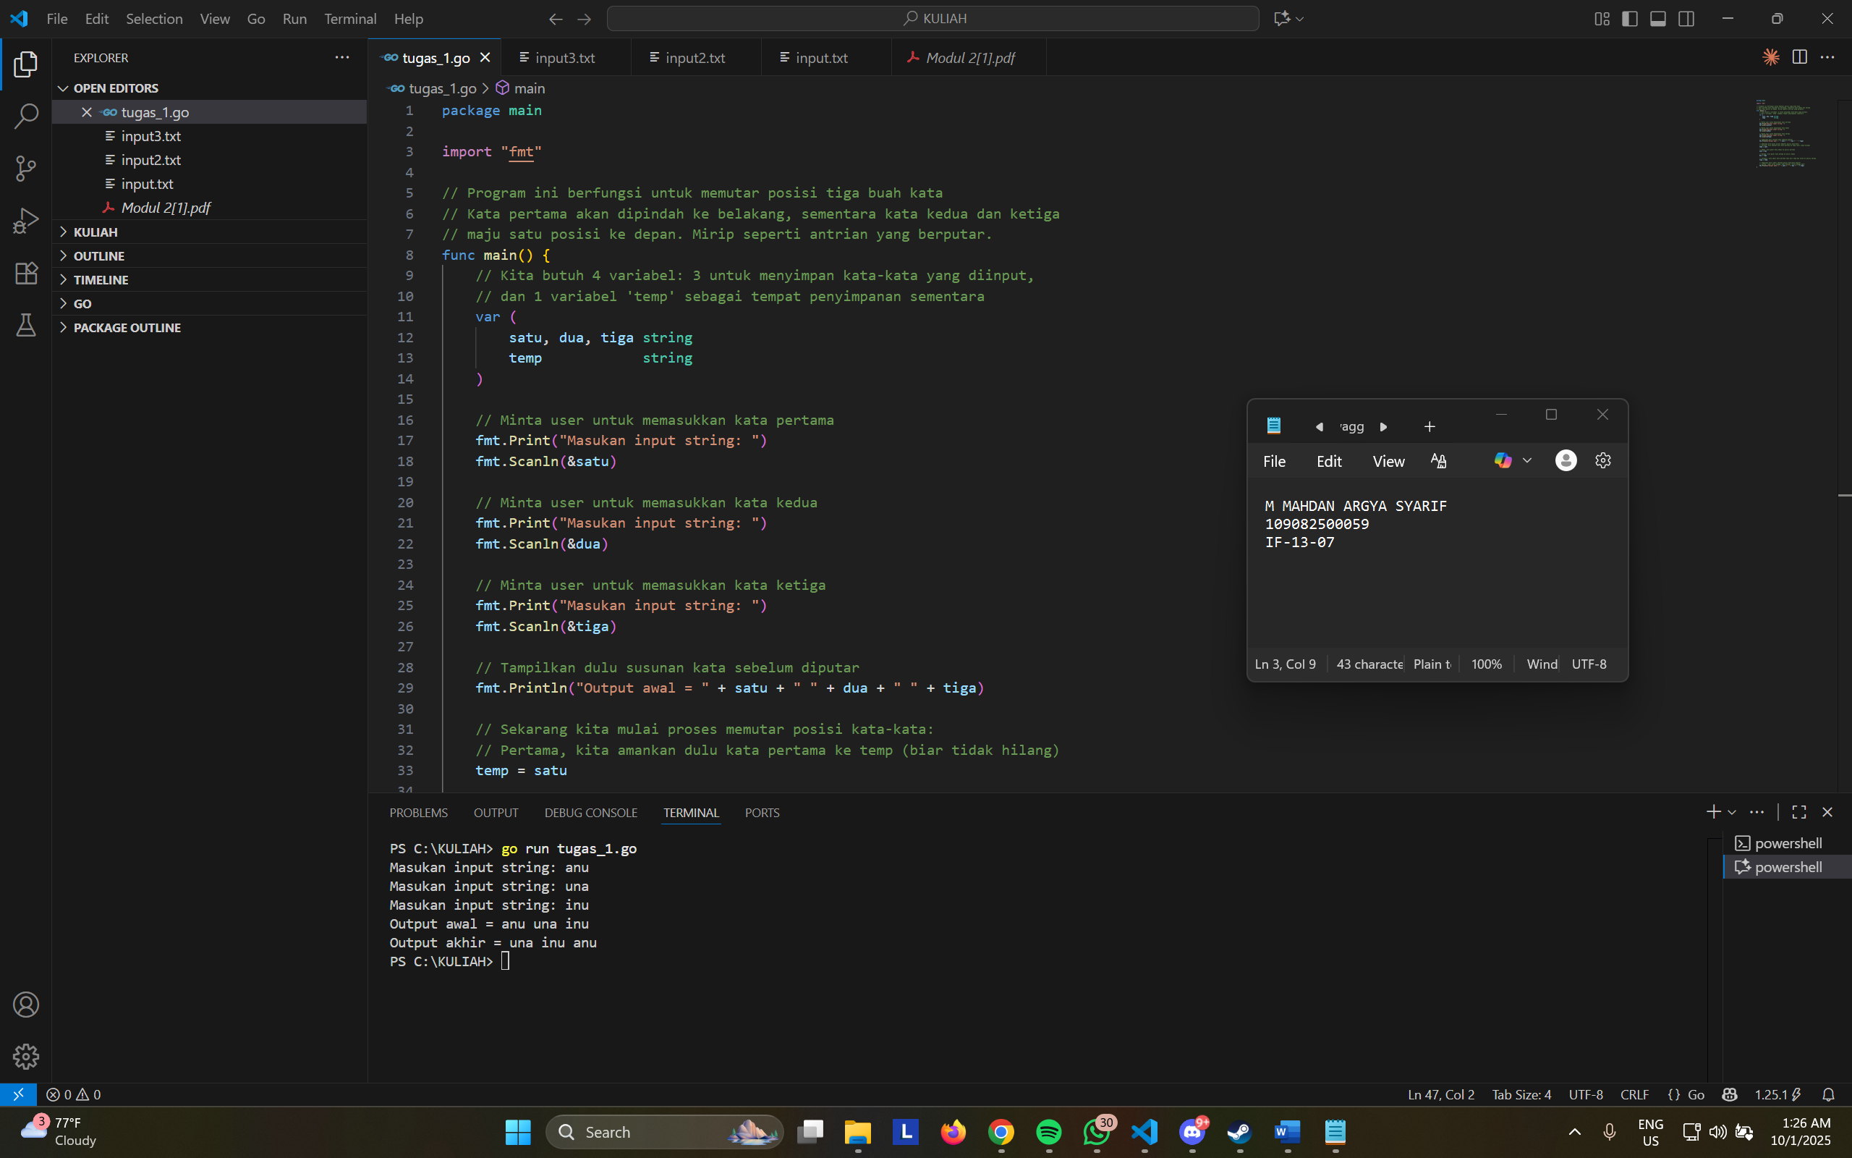

Deskripsi program
Program Rotasi Kata ini adalah aplikasi sederhana berbasis Go yang berfungsi untuk memutar posisi tiga buah kata yang diinput oleh user. Program meminta user memasukkan tiga kata secara berurutan, kemudian melakukan rotasi dengan memindahkan kata pertama ke posisi terakhir, sementara kata kedua naik ke posisi pertama dan kata ketiga naik ke posisi kedua, seperti sistem antrian berputar. Proses rotasi dilakukan menggunakan variabel sementara (temp) untuk menyimpan kata pertama agar tidak hilang saat proses pemindahan. Program menampilkan susunan kata sebelum dan sesudah rotasi, sehingga user dapat melihat perubahan posisi kata dengan jelas - misalnya input "apel jeruk mangga" akan menghasilkan output "jeruk mangga apel" setelah dirotasi.

- Tugas 2

Source code
package main

import (
"bufio"
"fmt"
"os"
"strings"
)

func main() {
scanner := bufio.NewScanner(os.Stdin)
var jumlahMahasiswa int

fmt.Println("Ceritanya Program Biodata Mahasiswa Coyyy")
fmt.Println("==========================================")

fmt.Print("Masukkan jumlah mahasiswa yang ingin didata: ")
fmt.Scanln(&jumlahMahasiswa)

if jumlahMahasiswa <= 0 {
fmt.Println("Jumlah mahasiswa harus lebih dari 0!")
return
}

nama := make([]string, jumlahMahasiswa)
nim := make([]string, jumlahMahasiswa)
kelas := make([]string, jumlahMahasiswa)

fmt.Printf("\nMasukkan %d data mahasiswa (format: Nama NIM Kelas)\n", jumlahMahasiswa)
fmt.Println("Contoh: Budi 123456789 IF-A")
fmt.Println()

for i := 0; i < jumlahMahasiswa; i++ {
fmt.Printf("Mahasiswa %d: ", i+1)
scanner.Scan()
input := scanner.Text()
parts := strings.Fields(input)

if len(parts) >= 3 {
nama[i] = parts[0]
nim[i] = parts[1]
kelas[i] = parts[2]
} else {
fmt.Printf("Format input salah! Silakan masukkan ulang data mahasiswa %d\n", i+1)
i--
}
}

fmt.Println("\n==================================")
fmt.Println(" HASIL KELUARAN")
fmt.Println("==================================")
fmt.Printf("Total mahasiswa yang didata: %d\n", jumlahMahasiswa)
fmt.Println()

for i := 0; i < jumlahMahasiswa; i++ {
fmt.Printf("Mahasiswa %d:\n", i+1)
fmt.Printf("Masukan: %s %s %s\n", nama[i], nim[i], kelas[i])
fmt.Printf("Keluaran: Perkenalan saya adalah %s, salah satu mahasiswa Prodi S1-IF dari kelas %s dengan NIM %s hehe.\n",
nama[i], kelas[i], nim[i])
fmt.Println()
}

var pilihan string
fmt.Print("\nApakah ingin melihat ringkasan data? (y/n): ")
fmt.Scanln(&pilihan)

if strings.ToLower(pilihan) == "y" {
fmt.Println("\n==================================")
fmt.Println(" RINGKASAN DATA")
fmt.Println("==================================")
fmt.Printf("Total mahasiswa: %d\n", jumlahMahasiswa)

kelasCount := make(map[string]int)
for i := 0; i < jumlahMahasiswa; i++ {
kelasCount[kelas[i]]++
}

fmt.Println("\nDistribusi per kelas:")
for k, v := range kelasCount {
fmt.Printf("- Kelas %s: %d mahasiswa\n", k, v)
}
}

fmt.Println("\nJangan Lupa Sholat")
}

Screenshoot program

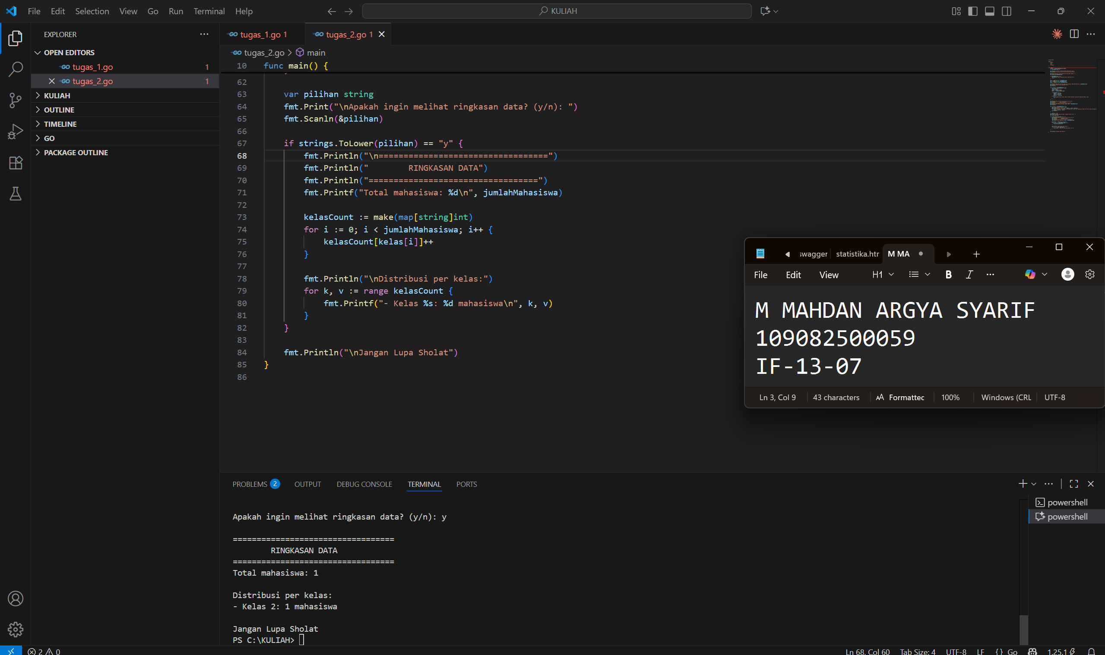

Deskripsi program
Program Biodata Mahasiswa ini adalah aplikasi sederhana berbasis Go yang berfungsi untuk mendata dan menampilkan informasi mahasiswa secara terstruktur. Program meminta user menentukan jumlah mahasiswa yang akan didata, kemudian menerima input berupa nama, NIM, dan kelas untuk setiap mahasiswa dengan format Nama NIM Kelas. Setelah semua data terkumpul, program akan menampilkan kembali data tersebut dalam dua bentuk: format input asli dan format kalimat perkenalan formal ("Perkenalan saya adalah [Nama], salah satu mahasiswa Prodi S1-IF dari kelas [Kelas] dengan NIM [NIM] hehe"). Sebagai fitur tambahan, program menawarkan opsi untuk menampilkan ringkasan statistik yang menunjukkan total mahasiswa dan distribusi mahasiswa per kelas, sehingga memudahkan dalam melihat sebaran data mahasiswa yang telah diinput.

- Tugas 3
Source code
package main

import (
"errors"
"fmt"
"math"
)

func main() {
radius, err := readRadius()
if err != nil {
fmt.Println("Terjadi kesalahan saat membaca jari-jari:", err)
return
}

if err := validateRadius(radius); err != nil {
fmt.Println(err)
return
}

area := circleArea(radius)
fmt.Printf("Luas lingkaran: %.2f\n", area)
}

func readRadius() (float64, error) {
fmt.Print("Masukkan jari-jari: ")
var radius float64
if _, err := fmt.Scanln(&radius); err != nil {
return 0, err
}
return radius, nil
}

func validateRadius(radius float64) error {
if radius <= 0 {
return errors.New("jari-jari harus lebih besar dari nol")
}
return nil
}

func circleArea(radius float64) float64 {
return math.Pi * radius * radius
}

Screenshoot program
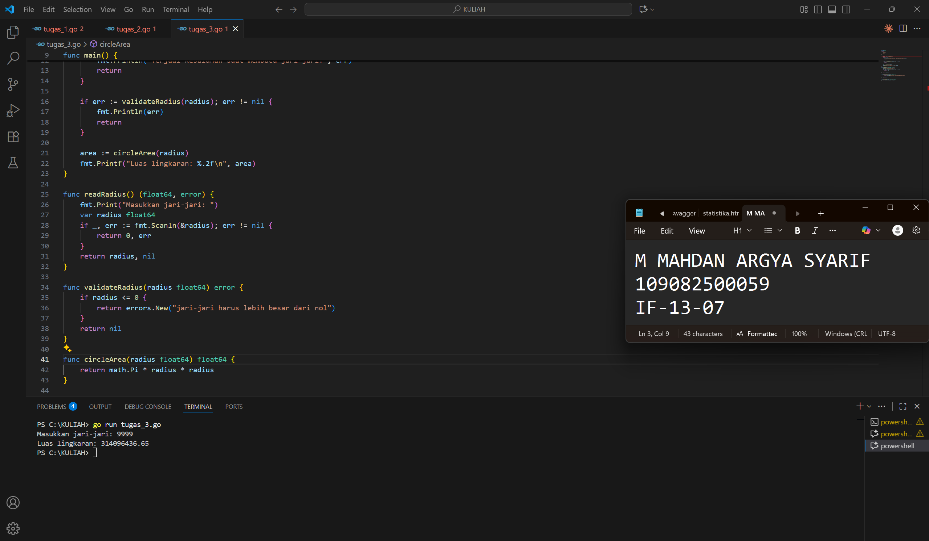

Deskripsi program
Program ini meminta pengguna memasukkan nilai jari-jari, memastikan nilainya valid (lebih besar dari nol), lalu menghitung dan menampilkan luas lingkaran menggunakan rumus π × r² dengan hasil akhir ditampilkan dalam dua angka desimal; bila terjadi kesalahan saat membaca atau nilai tidak sesuai, program menampilkan pesan kegagalan yang membantu pengguna memperbaiki input.

4.Tugas 4
Source Code
package main

import "fmt"

func main() {
fahrenheit := readFahrenheit()
celsius := toCelsius(fahrenheit)
fmt.Printf("Suhu dalam Celsius: %.0f\n", celsius)
}

func readFahrenheit() float64 {
fmt.Print("Masukkan suhu dalam Fahrenheit: ")
var fahrenheit float64
fmt.Scanln(&fahrenheit)
return fahrenheit
}

func toCelsius(fahrenheit float64) float64 {
return (fahrenheit - 32) * 5 / 9
}

func readFahrenheit() float64 {
fmt.Print("Masukkan suhu dalam Fahrenheit: ")
var fahrenheit float64
fmt.Scanln(&fahrenheit)
return fahrenheit
}

func toCelsius(fahrenheit float64) float64 {
return (fahrenheit - 32) * 5 / 9
}

Screenshoot Program
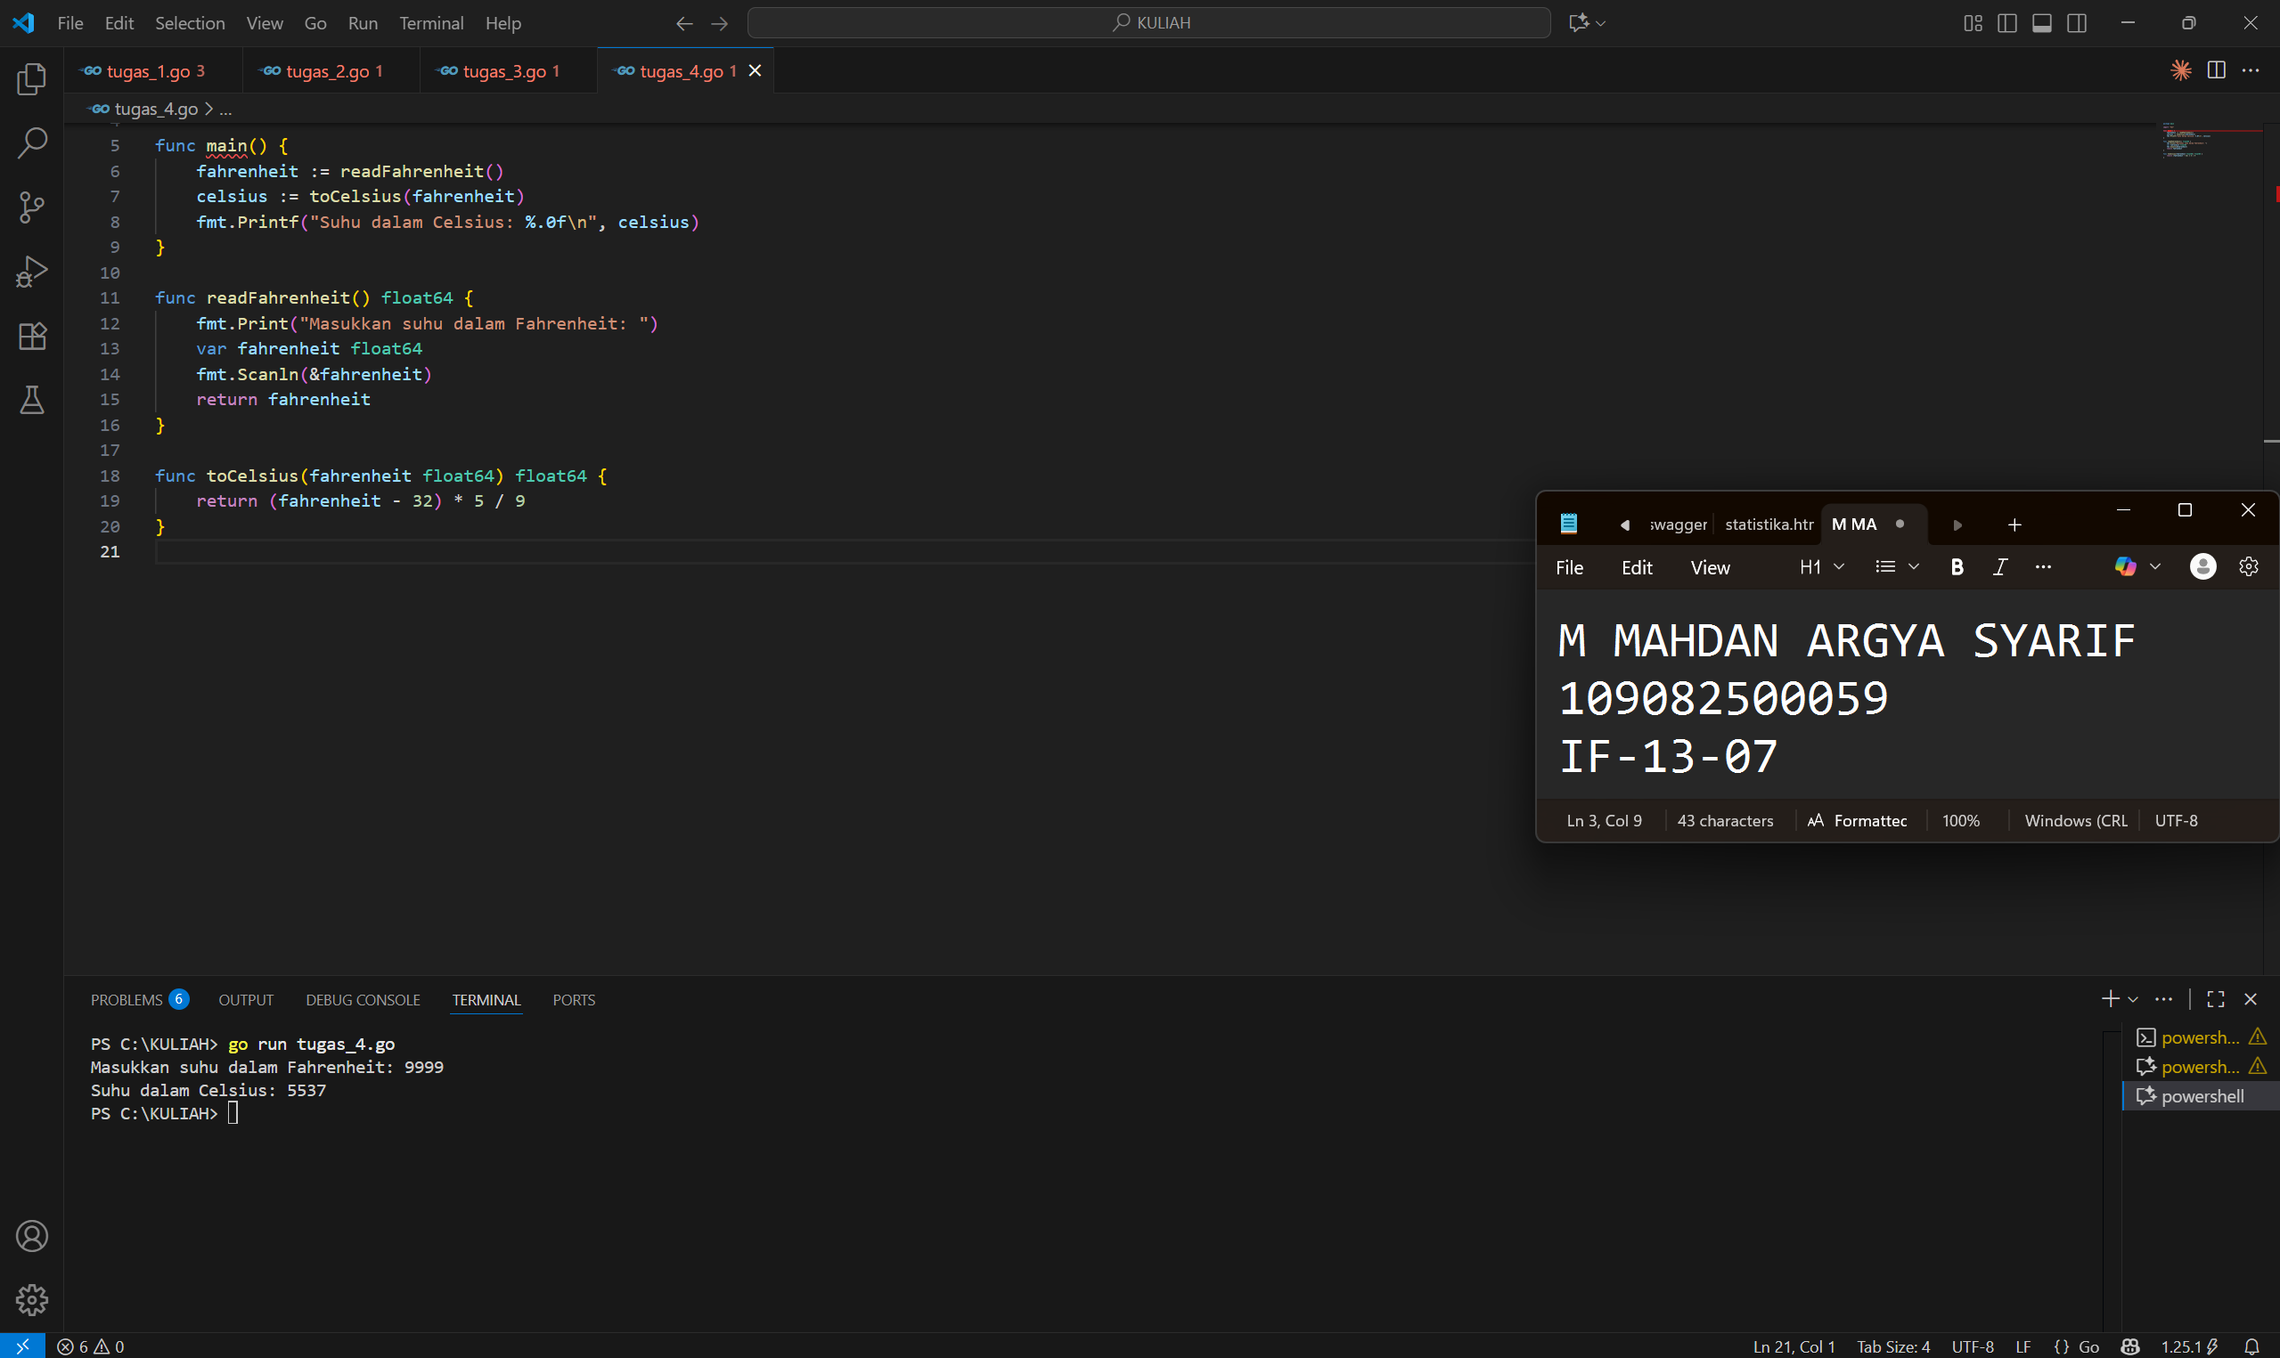

Deskripsi program
Program Konversi Suhu Fahrenheit ke Celsius adalah aplikasi sederhana berbasis Go yang berfungsi untuk mengkonversi nilai suhu dari satuan Fahrenheit (°F) ke satuan Celsius (°C) menggunakan rumus matematika C = (F - 32) × 5/9. Program menerima input berupa bilangan bulat yang merepresentasikan suhu dalam Fahrenheit, kemudian melakukan perhitungan konversi dan menampilkan hasilnya dalam satuan Celsius dengan pembulatan ke bilangan bulat terdekat. Program ini sangat berguna untuk keperluan konversi suhu dalam kehidupan sehari-hari, pembelajaran fisika, atau sebagai komponen dalam aplikasi yang memerlukan konversi antar satuan suhu, dengan contoh kasus umum seperti konversi titik beku air (32°F = 0°C), suhu ruangan (77°F = 25°C), dan titik didih air (212°F = 100°C).

